Příklad MS Dynamics NAV - Rezervace
Vytvořil : Jaromír Skorkovský,KPH
Datum : 30.10.2017
Důvod : školení, interní materiál
Databáze : MS Dynamics NAV 2016
Určeno pro . „to whom it may koncern“
Další možnost : Domácí studium
PWP prezentace : Introduction MS Dynamics NAV -uloženo ve studijních materiálech

- Vytvoření nového zboří REZ_001 . Cena pořízení 12, prodejní jednotková cena 20, FIFO, průběžná doba =0, Systém doplnění nákup, způsob přiobjednání Dávka-pro dávku, účetní skupiny Obchod , DPH25 a PRODEJ

- Nákup Zboží REZ_001 s pomocí deníku zboží (Sklad->Zásoby), a to k aktuálnímu pracovnímu datu (např. 1.5.2017), které záleží na nastavení DB. Dva řádky 10 do lokace Modrý a 8 do lokace Červený, zaúčtovat F9
- Vytvořit Prodejní objednávku s tím, že posunete všechny data v hlavičce o 5 dní

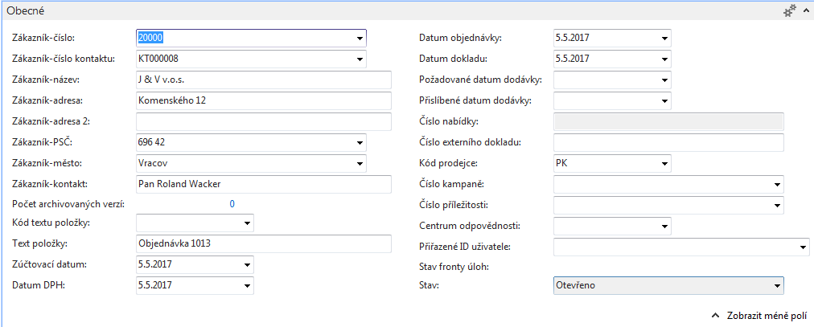

První část prodejního řádku

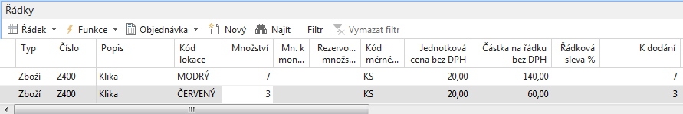

Druhá část prodejního řádku

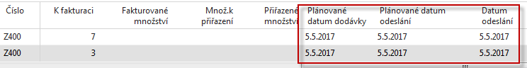

- Vytvořte Nákupní objednávku na dva řádky (uvádíme jenom nákupní řádky)

První část nákupního řádku

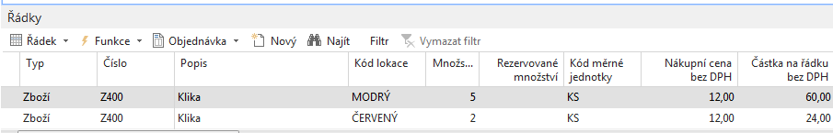

Druhá část nákupního řádku
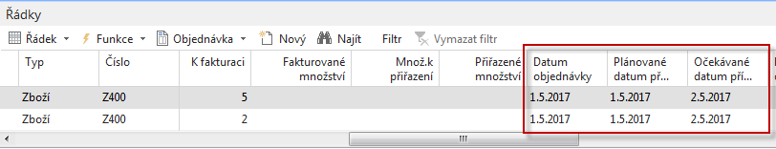

- V Prodejní objednávce proveďte rezervaci (Řádek-<Funkce->Rezervovat)
a to pro oba řádky s pomocí Rezervace s aktuálního řádku
